04/08/2022 12:53:49 PM FONDO INSTITUCIONAL COPRESIDA
Movimiento de Cuentas Desde 31/05/2022 Hasta 04/08/2022
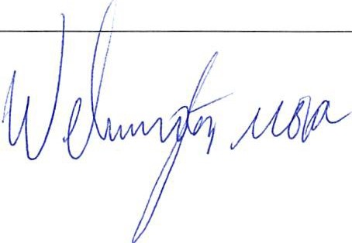
RO$

Fecha |  | Asiento | Nombre Asiento | Debitos  0.00 | Creditos | Balance | Tasa
1112-01 |  |  | Banco de Reservas
1112-01-001 |  |  | CUENTA INSTITUCIONAL Balance Inicial |  |  | 71.38
31/05/2022 |  | BANCO | 653 Cta. No. 240-016705-7 - Comisión Bancaria 64 |  | 71.38 | 0.00 | 0.0000
 |  | CB | 64 Para registrar cargos y comisiones bancarias de la cuenta No.
1112-01-001 |  |  | CUENTA INSTITUCIONAL |  | 71.38 | 0.00
1112-01 | Banco de Reservas Balance Final |  |  | 0.00 | 71.38 | º·ºº
Gran Total |  |  |  | 0.00 | 71.38 | 0.00

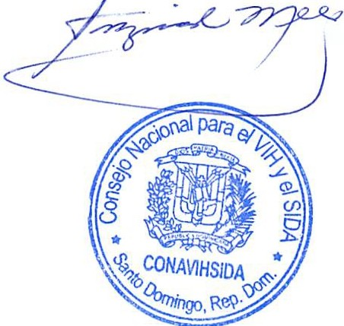

Sistema de Administracion Financiera - SAF WEB Pagina 1

